课程编号 1800440078
得分 | 教师签名 | 批改日期
深 圳 大 学 实 验 报 告

课程名称： 大学物理实验（一）
实验名称： 光敏电阻基本特性测量
学 院： 计算机与软件学院
指导教师： 杜博文
报告人： 吴淇钺 组号： 7
学号 2025150058 实验地点 212B
实验时间： 2025 年 4 月 8 日
提交时间： 2025 年 4 月 14 日

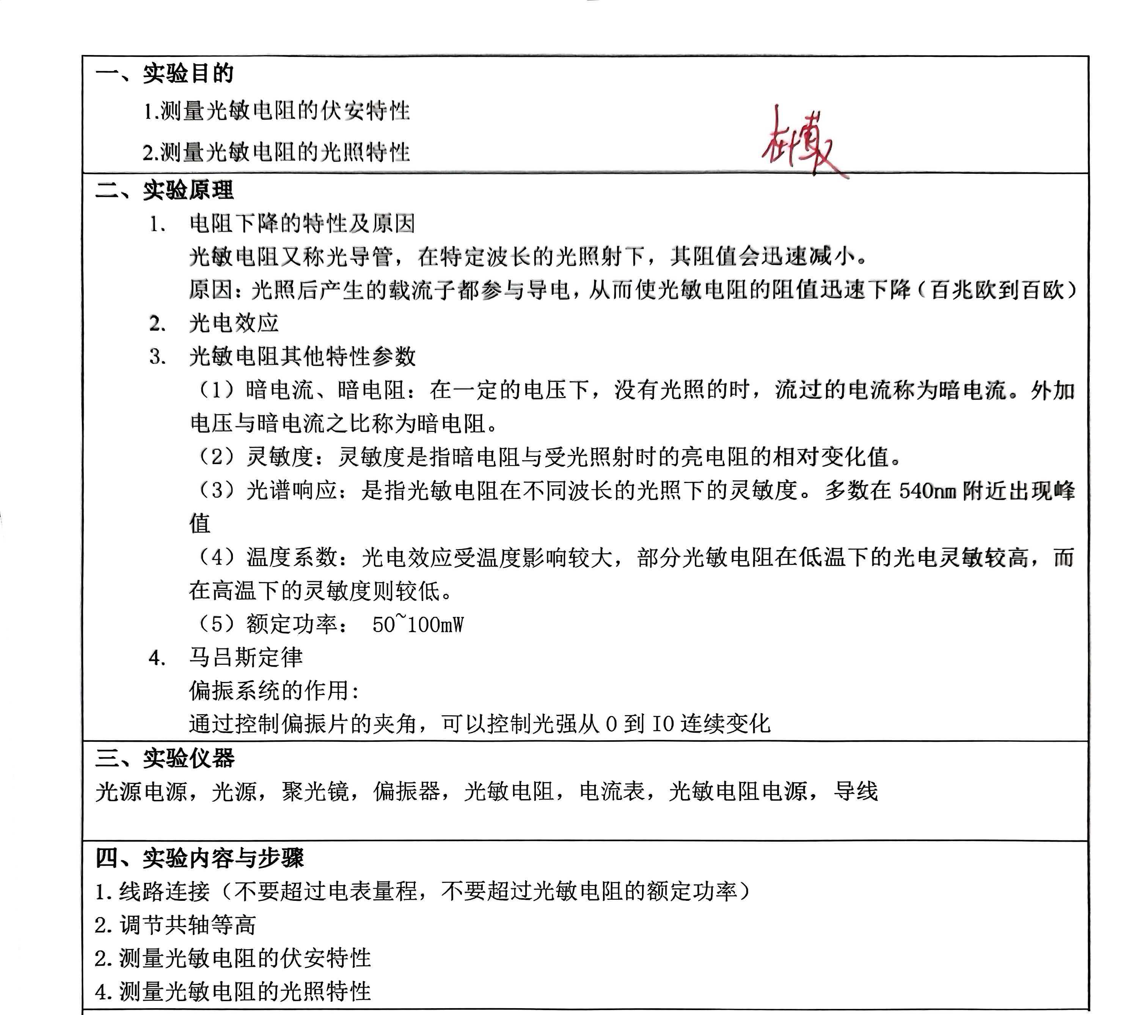

五、数据记录：

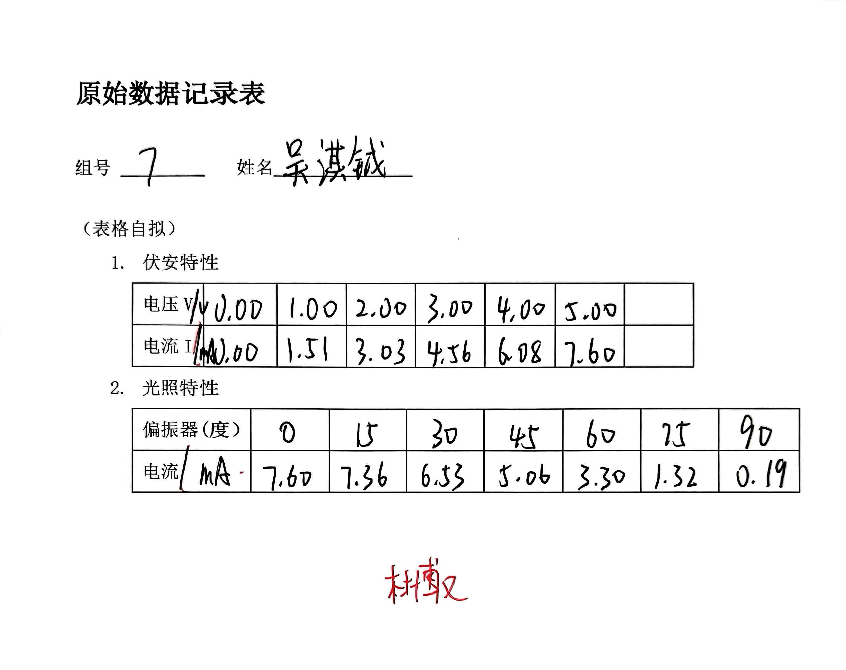
- 伏安特性
电压V/V | 0.00 | 1.00 | 2.00 | 3.00 | 4.00 | 5.00
电流I/A | 0.00 | 1.51 | 3.03 | 4.56 | 6.08 | 7.60
- 光照特性
偏振器(度） | 0 | 15 | 30 | 45 | 60 | 75 | 90
电流 | 7.60 | 7.36 | 6.53 | 5.06 | 3.30 | 1.32 | 0.19

- 作出偏振片角度 0°条件下伏安特性曲线（电流随电压变化曲线），并作线性拟合，求出电阻的大小；
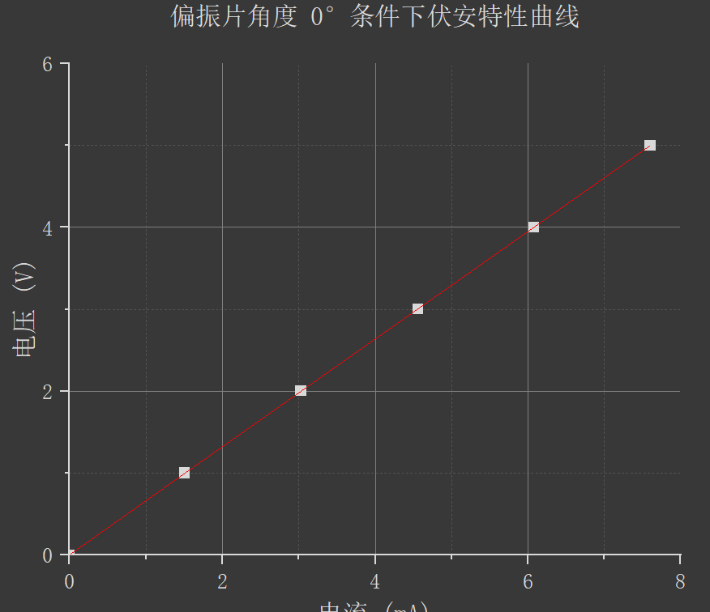
2、作出5V条件下的光敏电阻的光照特性（电流随相对光强变化曲线）和电阻特性曲线（电阻随相对光强变化曲线）。

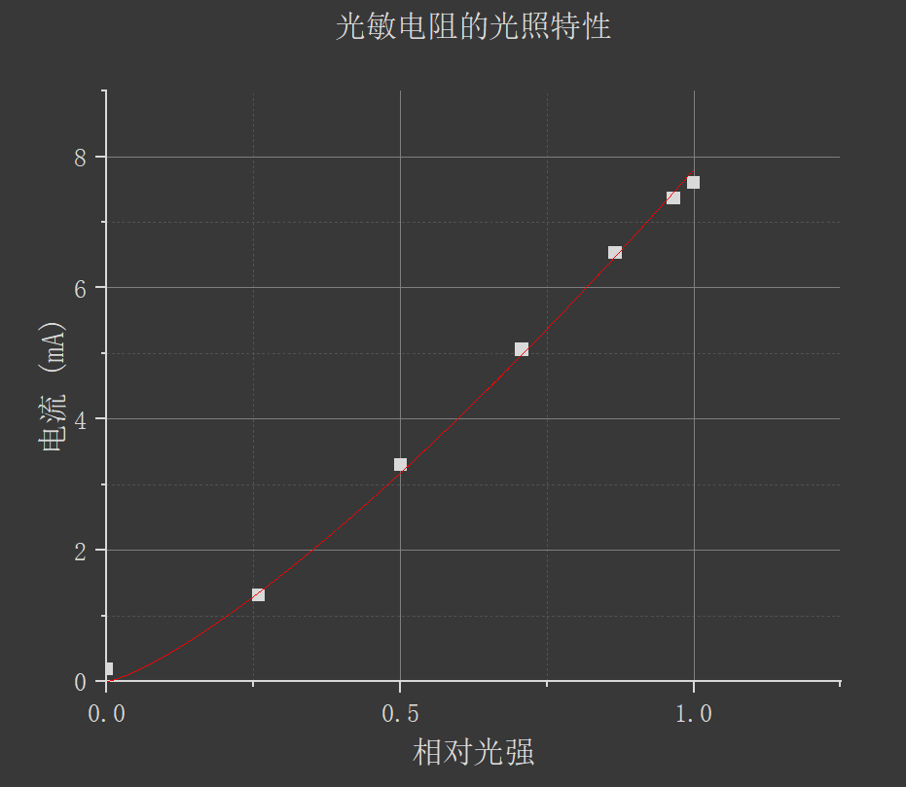

六、结果陈述
理论上当入射光很强或很弱时，光敏电阻的光电流与光照之间会呈现非线性关系，其它照度区域近似呈线性关系；对另外两图线性关系还是很明显的。

在这个实验中，前期准备至关重要。首先需要对元件进行共轴调节，确保它们处于同一水平线上，随后按照实验步骤获取数据即可。
七、思考题
- 什么是透镜的共轭成像？
透镜共轭成像，指透镜成像时，物距和像距的大小可以互换，两种情况下分别成放大、缩小的倒立实像。对于透镜而言，通过光心且与光轴垂直的平面，既是物方主平面也是像方主平面重合。物距与像距存在共轭关系，物距越远，像距越近；相反，物距越近，像距越远。 物距、像距的关系与凸透镜的成像规律完全一样，物体靠近时，像越来越远，越来越大，最后再同侧成虚像。
- 设置聚光镜4的目的是什么？
通过聚光镜4使出射光会聚，使之高效地照射到接收器5的光敏电阻上。

指导教师批阅意见

成绩评定

预习  （20分） | 操作及记录  （40分） | 数据处理与结果陈述（30分） | 思考题  （10分） | 报告整体  印 象 | 总分

注：正文统一用5号字，标题可大一号，图表名可小一号；
原始数据记录表需单独起页（表格自拟，作为预习报告评分的一部分），提交报告时附在最后；

原始数据记录表

组号 姓名

（表格自拟）
- 伏安特性
电压V
电流I
- 光照特性
偏振器(度）
电流
